扭擺
一. 目的:
觀察扭擺的振盪、阻尼振盪和強迫振盪。
二、原理:
假設有一組質點，運動時所有質點都具有相同的角速度ω₁≡ω，那麼相對於任一固定點，這個系統的總角動量L可以寫成
L={I }ω
其中{I }為轉動慣量張量，ω為角速度。{I }的元素I_{i,j} ( i，j 代表x、y或z ) 為
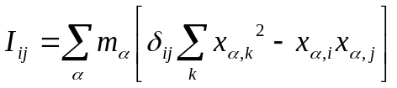 (2)
其中m_{α} 是第α個質點的質量，x_{α,i}是質點的i坐標。如果質點組為連續體，則
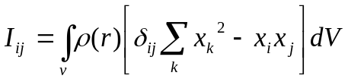 (3)

因此，角動量的i分量L _{i}為
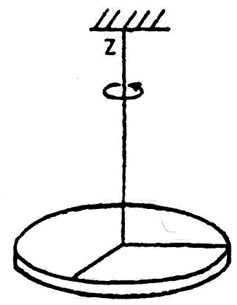
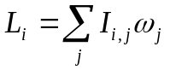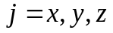
轉動動能
T_{rot} = 1/2ω．L
= 1/2ω．{I }ω
選取適當的坐標系，可以使轉動慣量張量的非對角線項為零，在這個坐標系內，轉動慣量張量表示為
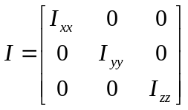 (4)
圖1物體繞對稱軸運動
角動量和轉動動能就可以簡化成
L_{i} = I_{ii}ω_{i}

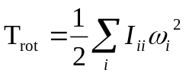
這組座標軸稱為主軸。對於具有對稱性的物體而言，主軸也是它的對稱軸。物體在做轉動時，並不一定是繞著某一個主軸，因此在慣性座標系統內，主軸可能是隨時間而變的。
如果物體為分佈在x-y平面上的二維系統，可以把座標原點設定在物體上，所有質點的z均為零，因此I_{zz}=I_{yz}= 0，因為繞z軸旋轉，
L =I_{zz} ω_{z} (5)
本實驗的扭擺是利用螺旋形彈簧對旋轉盤施一個沿角度方向的力，因為旋轉盤是一個二維系統，而且它的轉軸為通過質心的對稱軸。訂此軸為z軸，則ω=ω_{z}，角動量只有z方向的分量L_{z}，施加外力的力矩τ與角動量之間的運動方程式為
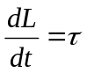 (6)
螺旋形彈簧對旋轉盤所施的力與角速度成正比，因此力矩τ也與角位移成正比，寫作
τ=－κθ (7)
其中κ為扭轉係數。將(5)、(6)、(7)式合併，得到
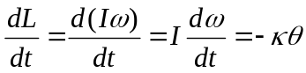 (8)
這裡的I 實際上是前面所述的I_{zz}。雖然I_{xx}、I_{yy}、I_{xy}均不為零，但是因為轉動沿著z軸，這三個轉動慣量並不影響運動方程式
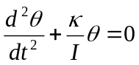 (9)

這與前面所學過的簡諧運動方程式相似。轉動盤做θ方向的角簡諧運動。

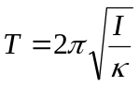 (10)
如果我們在實驗系統中加入磁鐵，則構成阻尼振盪系統。如果加入驅動馬達，則構成強迫振盪系統。有關阻尼係數，強迫振盪的頻寬，θ值等原理，可參考空氣軌的振盪實驗，因此不再贅述。
三 、儀器:
空氣桌裝置、底座、旋轉盤、鏢形鋁片、大型鋁圓盤、馬達、彈簧中心柱、螺旋形彈簧圈、10N彈簧秤、三角架、直流電源供應器、吹風馬達、無線偵測振動器。
[注意事項]
空氣桌的主要結構是兩個圓盤。上圓盤經由馬達帶動，可作固定頻率的轉動，稱為旋轉盤。下圓盤有許多小孔，可以由吹風馬達供應空氣，將上圓盤吹起，使它在不受摩擦的情況下轉動。使用空氣桌時，必須特別注意下列事項:
1.實驗當中，必須先把風送入空氣桌內，才可以把旋轉盤放上去，而且要在旋轉盤拿掉後才可以關掉吹風馬達的電源。
2.把儀器固定在旋轉盤上時，切記要運用適當長度的螺絲。儀器鎖緊後，一定要檢查螺絲不可以突出於轉盤的下方。
3.旋轉盤取下後，放置時必須上下顛倒，也就是有白線的那一面朝下，以免損壞底面。
4.驅動輪轉動後，旋轉盤會循順時針方向轉動，此時千萬不可施加逆時針方向的力，以免損壞馬達。
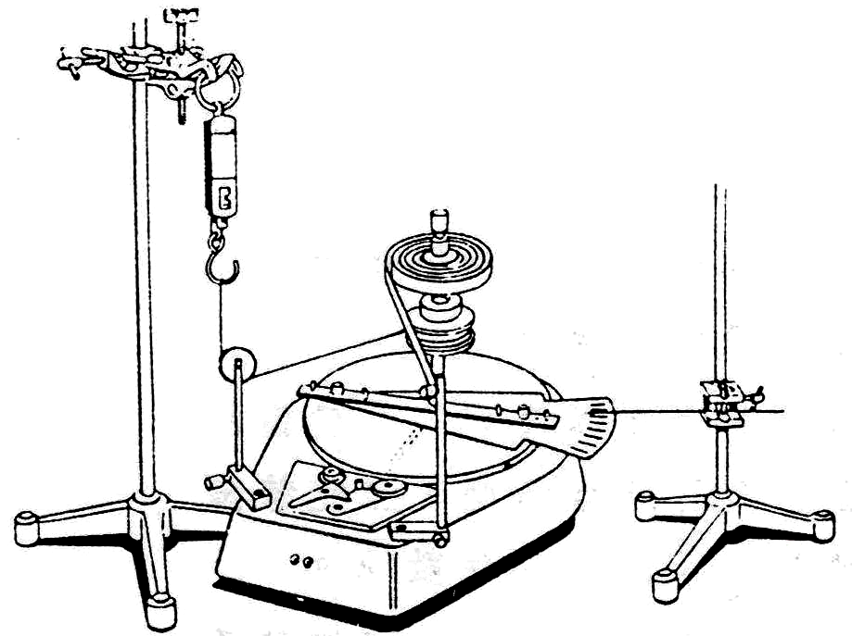
圖2 扭擺基本裝置圖，利用彈簧稱決定扭轉係數κ。
四、步驟:
(一)扭轉係數κ的測定
1.裝置扭擺系統如圖2所示。
2.注意事項:
a.實驗中，系統必須隨時保持水平。(為什麼? )
b.彈簧片固定於支持棒時，必須使彈簧片長直部分持水平，並與支持棒垂直。
c.以插梢夾住繩子，插入最大輪軸小孔中，繩子須水平，而且不能對輪軸有任何作用力。
3.改變彈簧稱高度，圓形金屬片搏一角度(其上的刻劃，每格為1/10 rad )，記錄作用力及從電腦讀取角度，作τ-θ圖決定扭轉係數κ。

(二)週期與轉動慣量的關係:
1.使大圓盤旋轉某一小角度之後釋放，測量振盪週期。由公式(10)計算系統的轉動慣量I。
2.以不同組合將250g與1000g的圓柱體放在7.5 cm或15cm 的支柱上，測量每一種組合的振盪週期(組合時，轉動系統仍須水平)。
3.以T ²對ΔI作圖，驗證，並求出大圓盤的轉動慣量，並由直線斜率計算彈簧的κ值，與(一)的結果作比較。[提示T ² =(4π²/κ) (I_{o} +ΔI) , I_{o}為大圓盤的轉動慣量，ΔI為組合的轉動慣量，I為整體的轉動慣量]

(三)阻尼與強迫振盪
1.參考圖3選擇適當的磁鐵位置與轉動慣量，以便進行阻尼與強迫振盪的測量。
2.不要連接驅動馬連，將大圓盤轉某一角度後放開，觀察阻尼振盪，測量振盪週期，並記錄振盪隨時間變化的情形，求出阻尼係數λ。
3.以橡皮筋連接馬遣，以直流電源供應器調整馬達頻率，記錄不同頻率下的振幅，作振幅與頻率的關係圖，決定Δω並與上一步驟λ之作比較。
4.改變磁鐵位置，重複2、3，至少做出三種λ值不同的頻率響應圖，並討論之。
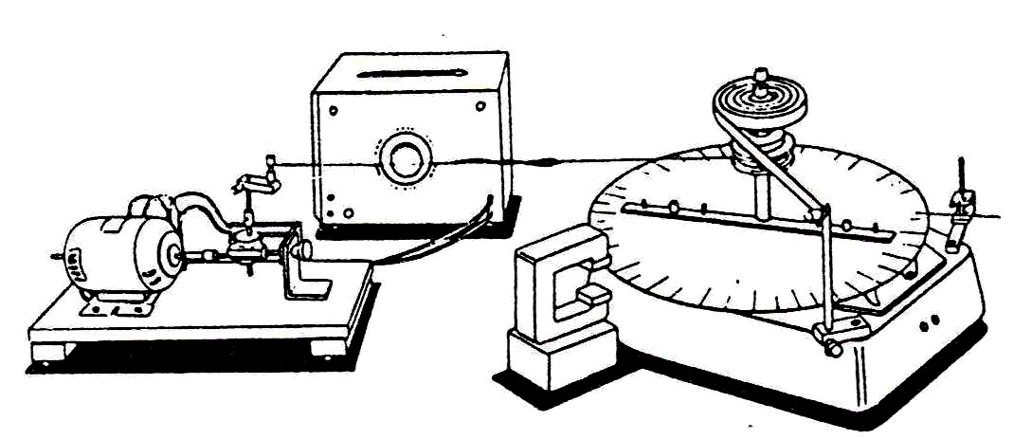
圖3 阻尼振盪與強迫振盪的裝置圖

五、問題:
實驗中，扭擺的轉軸典主軸有何關係?
六、參考資料:
1. J. B. Marion: Classical Dynamics of Particles & System, 2nd ed. (歐亞書局，台灣版，1985 ) chap.3, chap.4, p.92~ p.149 ( 3rded., §3-1~§3-10, p.98~ p.135 )。
2.李怡嚴:大學物理學，第一冊，十五版(東華書局，民國七十六年) §6-5, p.369 ~p.372。
3. M. Alonso & E. J. Finn: Fundamental University Physics, 2nd ed. vol.1 (美亞、台灣版，1981 ) §12-6, p.335 ~ p.337 。

